

Kauno technologijos universitetas

Informatikos fakultetas

Objektinis programavimas I (P175B118)

Laboratorinių darbų ataskaita

Normantas Stankevičius IFF-1/4

Lekt. Kęstutis Simonavičius

Kaunas 2021

TURINYS

1. Duomenų klasė 3

1.1. Darbo užduotis 3

1.2. Programos tekstas 3

1.3. Pradiniai duomenys ir rezultatai 8

1.4. Dėstytojo pastabos 10

2. Skaičiavimų klasė 11

2.1. Darbo užduotis 11

2.2. Programos tekstas 11

2.3. Pradiniai duomenys ir rezultatai 11

2.4. Dėstytojo pastabos 11

3. Konteineris 12

3.1. Darbo užduotis 12

3.2. Programos tekstas 12

3.3. Pradiniai duomenys ir rezultatai 12

3.4. Dėstytojo pastabos 12

4. Teksto analizė ir redagavimas 13

4.1. Darbo užduotis 13

4.2. Programos tekstas 13

4.3. Pradiniai duomenys ir rezultatai 13

4.4. Dėstytojo pastabos 13

5. Paveldėjimas 14

5.1. Darbo užduotis 14

5.2. Programos tekstas 14

5.3. Pradiniai duomenys ir rezultatai 14

5.4. Dėstytojo pastabos 14

# Duomenų klasė

## Darbo užduotis

U1-9. IMDB.

Turite iš IMDB „ištrauktą“ filmų sąrašą. Duomenų faile pateikta informacija apie filmus: filmo pavadinimas, leidimo metai, žanras, kino studija, režisierius, 2 aktoriai, pajamos. • Raskite pelningiausią 2019 m. filmą, ekrane atspausdinkite šio filmo pavadinimą, režisierių, bei kiek filmas uždirbo. Jei yra keli, spausdinkite visus. • Raskite daugiausiai filmų pastačiusį režisierių, ekrane atspausdinkite jo pavardę. Jei yra keli, spausdinkite visus. • Sudarykite filmų, kuriuose vaidino N. Cage, sąrašą, į failą „Cage.csv“ įrašykite filmų pavadinimus, leidimo metus bei kino studijos pavadinimus.

## Programos tekstas

AllMovieInfo.cs:

using System;

using System.Collections.Generic;

using System.Linq;

using System.Text;

using System.Threading.Tasks;

namespace Lab01

{

/// <summary>

/// Saves Important Information For ALL IMDB Class Objects

/// </summary>

static class AllMovieInfo

{

private static Dictionary<string, int> DirectorPopularity = new Dictionary<string, int>();

/// <summary>

/// Finds Directors With The Most Movies Directed. Returns List String Object.

/// </summary>

/// <returns></returns>

public static List<string> FindBestDirectors()

{

List<string> directors = new List<string>();

int filmsDirected = 0;

foreach (string key in DirectorPopularity.Keys)

{

if (filmsDirected < DirectorPopularity[key])

{

filmsDirected = DirectorPopularity[key];

directors.Clear();

directors.Add(key);

}

else if (filmsDirected == DirectorPopularity[key])

{

directors.Add(key);

}

}

return directors;

}

/// <summary>

/// Adds a Movie Tally To The Director

/// </summary>

/// <param name="director"></param>

public static void AddDirector(string director)

{

/// <summary>

/// Records how many movies a director has directed.

/// </summary>

if (DirectorPopularity.ContainsKey(director) == false)

DirectorPopularity.Add(director, 0);

DirectorPopularity[director]++;

}

}

}

IMDB.cs:

using System;

using System.Collections.Generic;

using System.Linq;

using System.Text;

using System.Threading.Tasks;

using System.IO;

namespace Lab01

{

/// <summary>

/// IMDB Movie Object

/// </summary>

class IMDB

{

public string Name { get; set; }

public int Date { get; set; }

public string Genre { get; set; }

public string Studio { get; set; }

public string Director { get; set; }

public List<string> Actors { get; set; }

public int Revenue { get; set; }

public IMDB(string name,

int date,

string genre,

string studio,

string director,

string actor1,

string actor2,

int revenue)

{

Name = name;

Date = date;

Genre = genre;

Director = director;

Revenue = revenue;

Studio = studio;

Actors = new List<string>();

Actors.Add(actor1);

Actors.Add(actor2);

AllMovieInfo.AddDirector(Director);

}

}

}

InOutHelpers.cs:

using System;

using System.Collections.Generic;

using System.IO;

using System.Linq;

using System.Text;

using System.Threading.Tasks;

namespace Lab01

{

/// <summary>

/// File Input Output Helper

/// </summary>

static class InOutHelpers

{

// Text formatting const

private const int tSize = -20;

/// <summary>

/// REwrites Initial Data. Takes List<IMDB>, string outputPath. Returns void

/// </summary>

/// <param name="movies">List IMDB object</param>

/// <param name="outputPath"> output path to where to write the data</param>

public static void WriteInitialData(List<IMDB> movies, string outputPath)

{

using (StreamWriter sw = new StreamWriter(outputPath))

{

sw.WriteLine($"{"Name",tSize}|" +

$"{"Date",tSize}|" +

$"{"Genre",tSize}|" +

$"{"Studio",tSize}|" +

$"{"Director",tSize}|" +

$"{"Actors",(tSize * 2) - 1}|" +

$"{"Revenue",-10}|");

foreach (IMDB movie in movies)

sw.WriteLine($"{movie.Name,tSize}|" +

$"{movie.Date,-tSize}|" +

$"{movie.Genre,tSize}|" +

$"{movie.Studio,tSize}|" +

$"{movie.Director,tSize}|" +

$"{movie.Actors[0],tSize}|" +

$"{movie.Actors[1],tSize}|" +

$"{movie.Revenue,10}|");

}

}

/// <summary>

/// Writes Data to Output File

/// </summary>

/// <param name="movies">List IMDB Object</param>

/// <param name="ouputPath">Output File Path</param>

public static void PrintMoviesToCSV(this List<IMDB> movies, string ouputPath)

{

using (StreamWriter sw = new StreamWriter(ouputPath))

{

sw.WriteLine($"{"Name",tSize};{"Date",tSize};{"Studio",tSize}");

foreach (IMDB movie in movies)

sw.WriteLine($"{movie.Name};{movie.Date};{movie.Studio}");

}

}

/// <summary>

/// Reads Data, returns List IMDB Object

/// </summary>

/// <param name="filePath">Input File Object</param>

/// <returns></returns>

public static List<IMDB> ReadData(string filePath)

{

List<IMDB> output = new List<IMDB>();

using (StreamReader sr = new StreamReader(filePath))

{

string line;

while ((line = sr.ReadLine()) != null)

{

string[] data = line.Split(';');

IMDB imdb = new IMDB(data[0],

int.Parse(data[1]),

data[2],

data[3],

data[4],

data[5],

data[6],

int.Parse(data[7]));

output.Add(imdb);

}

}

return output;

}

}

}

TaskUtils.cs:

using System;

using System.Collections.Generic;

using System.Linq;

using System.Text;

using System.Threading.Tasks;

namespace Lab01

{

/// <summary>

/// Task Utilities For Console And Extension Methods For Filtering

/// </summary>

static class TaskUtils

{

/// <summary>

/// Prints Most Profitable Movies

/// </summary>

/// <param name="movies">List IMDB Object</param>

public static void PrintMostProfitable(this List<IMDB> movies)

{

if (movies.Count == 0)

Console.WriteLine("No Movies Found");

else

{

Console.WriteLine($"{"Name",-20}|{"Director",-20}|{"Revenue",-20}");

foreach (IMDB movie in movies)

{

Console.WriteLine($"{movie.Name,-20}|{movie.Director,-20}|{movie.Revenue,6}");

}

}

}

/// <summary>

/// Prints Directors in "PrintBestDirectors" format

/// </summary>

/// <param name="directors">List IMDB Object</param>

public static void PrintBestDirectors(this List<string> directors)

{

Console.WriteLine("Best Directors: ");

if (directors.Count == 0)

Console.WriteLine("No Directors Found");

else

foreach (string director in directors)

Console.WriteLine(director);

}

/// <summary>

/// Finds Movies With Given Actor (string)

/// </summary>

/// <param name="movies">List IMDB object</param>

/// <param name="actor">Actor Name to Be Searched</param>

/// <returns></returns>

public static List<IMDB> FindMoviesWith(this List<IMDB> movies, string actor)

{

List<IMDB> output = new List<IMDB>();

foreach (IMDB movie in movies)

if (movie.Actors.Contains(actor))

output.Add(movie);

return output;

}

/// <summary>

/// Finds Most Profitable Movies in a given year (int)

/// </summary>

/// <param name="movies">List IMDB object</param>

/// <param name="year">int year when the movie was released</param>

/// <returns></returns>

public static List<IMDB> FindMostProfitable(this List<IMDB> movies, int year)

{

List<IMDB> output = new List<IMDB>();

int profitability = 0;

Console.WriteLine($"Most Profitable Movies in Year: {year}");

foreach (IMDB movie in movies)

{

if (movie.Date == year)

{

if (profitability < movie.Revenue)

{

profitability = movie.Revenue;

output.Clear();

output.Add(movie);

}

else if (profitability == movie.Revenue)

{

output.Add(movie);

}

}

}

return output;

}

}

}

Program.cs:

using System;

using System.Collections.Generic;

namespace Lab01

{

class Program

{

const string CDd = @"imdb2.txt";

const string CDinitial = @"imdbInitial.txt";

const string CDcsv = @"MoviesWith.csv";

static void Main(string[] args)

{

List<IMDB> imdb = InOutHelpers.ReadData(CDd);

InOutHelpers.WriteInitialData(imdb, CDinitial);

imdb.FindMostProfitable(2019).PrintMostProfitable();

Console.WriteLine(new string('-', 74));

AllMovieInfo.FindBestDirectors().PrintBestDirectors();

imdb.FindMoviesWith("N. Cage").PrintMoviesToCSV(CDcsv);

Console.ReadLine();

}

}

}

## Pradiniai duomenys ir rezultatai

Pirmas testinis variantas

Pradiniai duomenys:

imdb.txt

Hangover;2012;Comedy;Studio A;Director A;N. Cage;J. Sperrow;318

Hamilton;2020;History;Netflix;Lin-Manuel Miranda;Lin-Manuel Miranda;Leslie Odom Jr;212

Parasite;2019;Thriller;CJ Entertainment;Bong Joon Ho;Kang-ho Song;Sun-kyun Lee;212

Ghost Rider;2007;Action;Columbia Pictures;Mark Steven Johnson;N. Cage;E. Mendes; 118

Snowpiercer;2013;Science Fiction;CJ Entertainment;Bong Joon Ho;C. Evans;S Kang-ho; 98

Hangover 2;2015;Comedy;Studio A;Director A;J. Beam;L. Nas;318

Rezultatai

imdbinitial.txt:

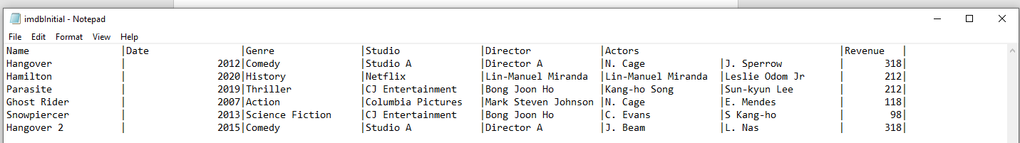

Console:

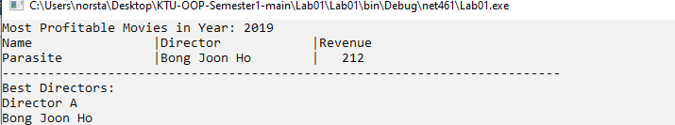

MoviesWith.csv:

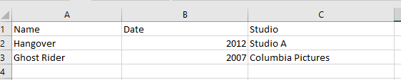

Antras testinis variantas

Pradiniai duomenys:

Imdb2.txt

Hangover;2012;Comedy;Studio A;Director A;N. Cage;J. Sperrow;318

Hamilton;2020;History;Netflix;Lin-Manuel Miranda;Lin-Manuel Miranda;Leslie Odom Jr;212

Parasite;2019;Thriller;CJ Entertainment;Bong Joon Ho;Kang-ho Song;Sun-kyun Lee;212

Ghost Rider;2007;Action;Columbia Pictures;Mark Steven Johnson;N. Cage;E. Mendes; 118

Snowpiercer;2013;Science Fiction;CJ Entertainment;Bong Joon Ho;C. Evans;S Kang-ho; 98

Cars 3;2019;Comedy;Studio A;Director A;J. Beam;L. Nas;212

Rezultatai:

ImdbInitial.txt:

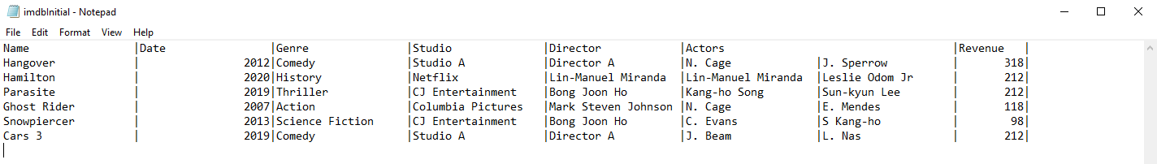

Console:

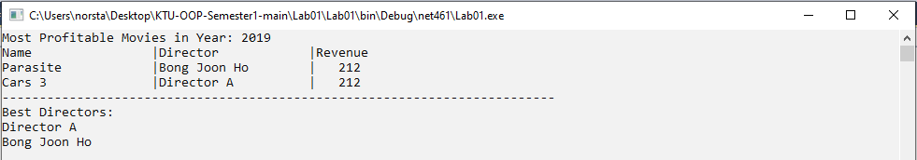

MoviesWith.csv:

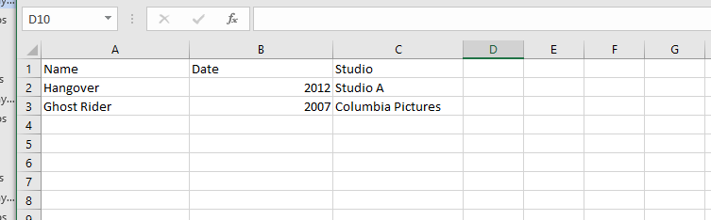

## Dėstytojo pastabos

# Skaičiavimų klasė

## Darbo užduotis

## Programos tekstas

## Pradiniai duomenys ir rezultatai

## Dėstytojo pastabos

# Konteineris

## Darbo užduotis

## Programos tekstas

## Pradiniai duomenys ir rezultatai

## Dėstytojo pastabos

# Teksto analizė ir redagavimas

## Darbo užduotis

## Programos tekstas

## Pradiniai duomenys ir rezultatai

## Dėstytojo pastabos

# Paveldėjimas

## Darbo užduotis

## Programos tekstas

## Pradiniai duomenys ir rezultatai

## Dėstytojo pastabos